东华大学2021级研究生英语听说分级考试通知

按照东华大学研究生公共英语分级教学、因材施教的原则， 2021级研究生英语听说分级考试定于2021年8月23日19：00-19:40举行，测试后按照学生不同的听说水平，将划分出研究生英语听说选修级别。
2021级全日制研究生新生（不含硕博连读，英日语专业硕士研究生、非全日制硕士研究生和MBA，MPA, MEM），未达到英语听说免修条件的学生须参加考试，达到听说免修条件的可以不参加考试。免修具体条件请见附件3。

外语学院
2021年8月9日

附件1：考试流程说明
附件2：线上考试考生须知
附件3：东华大学2021级研究生公共英语免修说明及常见问题解答
附件4：学习通（手机端）使用说明

附件1:考试流程说明
1.考试平台：学习通；
2.考试方式：学习通（手机端）线上远程测试（考试时需要按照系统提示自拍）；
3.试卷构成：听力部分包括长对话2篇，短文3篇(音频题2，视频题1)，讲座1篇；口语部分包含朗读短文1段；全部试题满分100分；
4.考试时长：40分钟。8月23日19:00-19:40，从考生在线领取到试卷的那一刻开始计时，试卷右上角有考试时间倒计时，请考生留意剩余时间并在考试时间截止前提交试卷，若超过限定时间，系统将强制收卷；
5.样卷发放： 8月21日12:00将在平台发放测试小样卷，请各位同学及时领取样卷进行系统测试；
6.加试事宜： 23日因网络故障造成考试不成功的同学，请参加8月25日19：00-19:40的加试（加试的同学务必提前加入QQ群658750532，提供学生信息以确保顺利完成加试）；
7.本次分级考试成绩只作为研究生公共英语听说课分级选课的参考依据，不计入任何成绩档案，请自觉遵守考试纪律，独立完成考试。

附件2：线上考试考生须知
一、线上考试考场规则
1、 自觉遵守考试纪律，考试诚实守信；本人独立完成考试，不违规，不作弊。
2、桌椅上（内）不准留有与考试无关的物品。
3、考试时间截止后未参加线上考试按缺考处理；提交试卷后不能再进入考试系统。
4、考试开始后不得登出考试系统。如遇网络问题重新登录的，或者意外切屏，须保留证据，考试结束后须联系老师说明情况。
5、考试过程中不得对线上试题拍照、截图、录像等。如有违反考场纪律或考试作弊行为，视情节轻重，根据《学生手册》相关规定，学生将承担取消警告直至开除学籍的严重后果。
二、线上考试设备及考试环境要求
1、线上考试主要采用东华大学超星网络教学平台的云考试模式，学生需按要求准备好线上考试所需设备，安装要求软件客户端，熟练操作。
2、学生需要准备一部智能手机（带摄像头），安装时务必同意软件要求的各项授权（相机、麦克风等），否则会导致考试失败。考试全程手机后台会不定时拍照验证身份。
3、应具有良好的网络条件，能满足考试要求。考试前学生按老师要求提前完成网络设备测试。若不具备网络条件，可向老师或所在学院反映。
4、独立、明亮、安静的考试空间。学生周围不能有任何与考试内容相关的参考资料。无其他人员进入。
5、考试过程中，须保证设备电量充足、网络连接正常。须关闭移动设备通话、录屏、音乐、闹钟等可能影响正常考试的应用程序。

附件3：东华大学2021级研究生公共英语免修说明及常见问题解答
一、英语课程（全部或部分）免修条件
1.达到以下免修条件之一，免修英语全部课程：
a.英语六级495分以上（含）
b.英语专业8级证书；
c.上海高级口译证书；
d.英语专业研究生毕业；
e.英语专业本科或英语辅修专业毕业；
f.IELTS成绩6.0分以上（含）；
g.新托福成绩80分以上（含）。

2.达到以下免修条件之一，免修英语听说课程：
a.英语六级450分以上，且口语考试成绩C级以上（含）；
b.PETS4成绩65分（含），且口语考试3分以上（含）；
c.上海中级口译证书；
d.英语听说分级考试达到划定的免修分数线以上。

3.本校老生免修条件
本校毕业的本科生或者研究生（包括硕博连读的学生），若获得课程成绩的时间在2014年9月之后，可以免修本科或硕士生阶段已经通过的该门课程,成绩按本科或研究生阶段该科成绩计算。

二、免修常见问题解答:
1. 问: 六级笔试成绩和口语成绩分两次考, 两张成绩单, 可以免修吗?
答: 可以。
2. 问：六级证书暂时还没拿到，但是网上成绩已经过了，怎么办？
答：将网上成绩截图打印出来即可，以后再补交证书复印件（原件审核）。
3. 问：如果满足免修条件，还需要选相应的课程吗？
答：免修的课程必须登陆网上选课，才能给分数，选课的时候注意没有标明上课时间和地点的课程才是正确的免修课程。（本校毕业学生英语免修可以在系统自己申请，不用再提交材料和选课）
4. 问：如果有雅思（6.0及以上）或托福(80及以上)证书，但有效期过了，怎么办？
答：仍可以免修所有课程。
5. 问：选修了免修课程，为何到了学期末会被网上通知不符合？
答：不符合的原因有很多，及时给老师发邮件说明情况,邮箱rosezhou@dhu.edu.cn, 负责老师会进行联系处理。另外，选了免修课程的同学，快到学期末的时候关注研究生部网站不符合名单通知或注意查看自己免修成绩。
6. 问：不符合名单有自己的名字，跟老师联系并做相应处理后, 学期结束为何还是看不到分数？
答：可以去研究生部三楼一体机上查询。
7. 问: 六级过了450，口语为C或以上。但是我又参加了英语分级考试，请问满足英语听说3免修的要求吗？以及免修后，到时候期末考试时英语成绩是怎么算的？
答：满足听说3免修条件，期末按照六级的分数折算免修成绩。
8. 问：请问如果在今年11月份拿到雅思6分或托福（80及以上）的成绩，可以免修下学期的英语课嘛？
答：如果课程是第二学期春季才能选的，可以用雅思成绩或托福成绩免修，前提必须在3月份提交材料之前有分数，如果没有证书，可以截图分数，提交材料，之后补交证书复印件（原件审核）。
9. 问: 如果对免修情况还有不清楚的问题, 该怎么办?
答: 9月14日（周二）, 9月28日（周二）下午1:00-3:00松江校区1号学院楼441办公室相关负责老师答疑。

附件4：学习通（手机端）使用说明：
一、手机登陆：用手机下载学习通 APP，安装并注册用户
①下载安装：
方式一：手机应用市场搜索“学习通”，查找到图标为 的超星
学习通 App，下载并安装。
方式二：用微信扫描二维码下载，请选择在浏览器打开，
下载安装：二维码
②登陆认证用户：
进入登录界面后，选择最下面的”其它登录方式“，选择“机构帐号”的登陆方式，输入“东华大学”后，学生输入学号，初始密码为 s654321s，完善手机信息便于找回密码，设置新的密码，重新登陆即可。
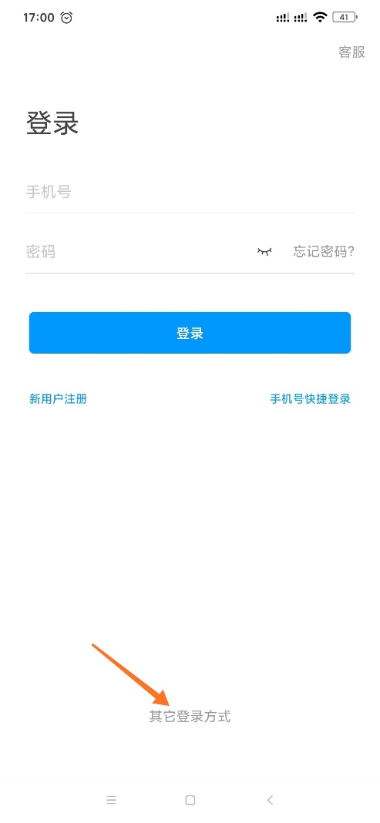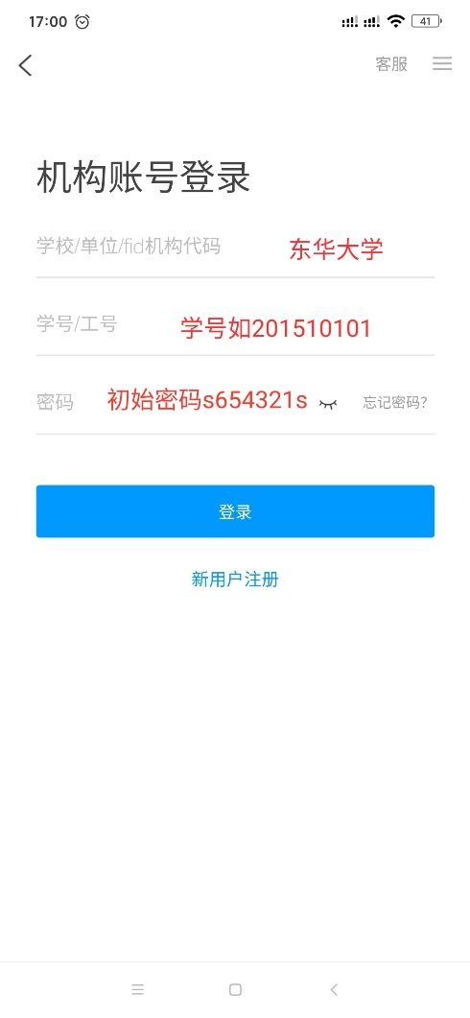
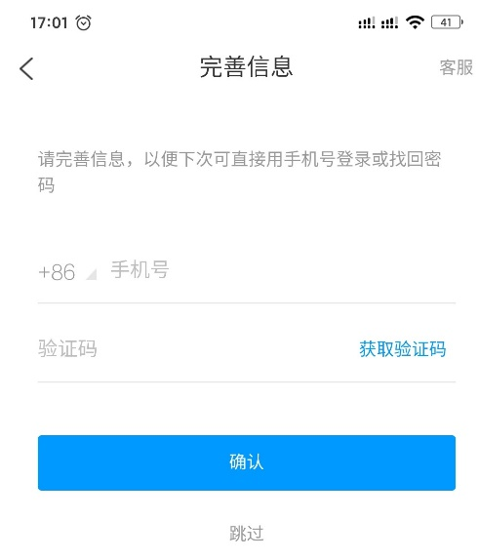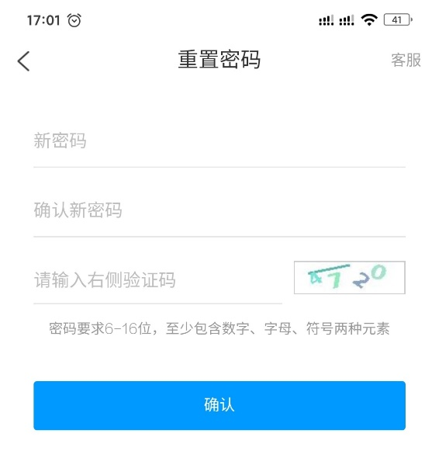
二、登录学习通可以在“我”中找到课程及所在班级
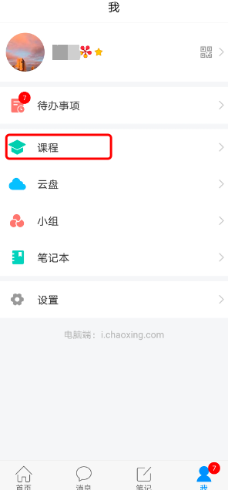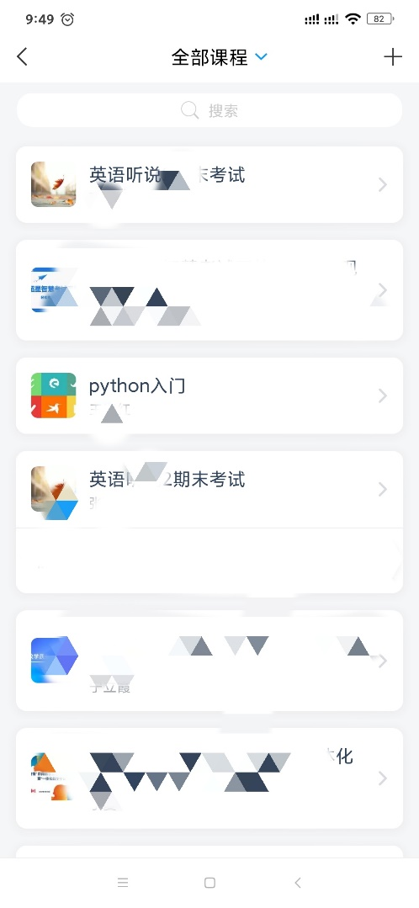
三、在课程的考试中查看考试安排

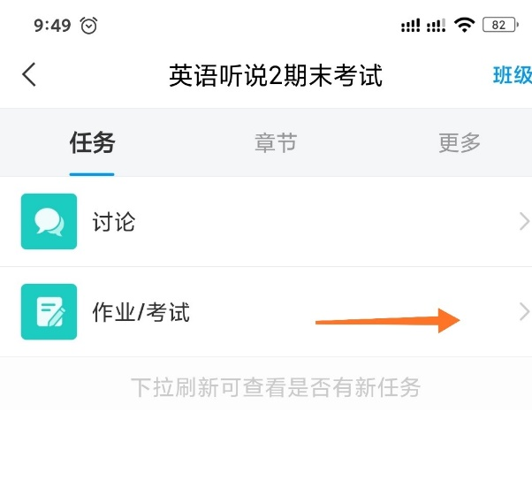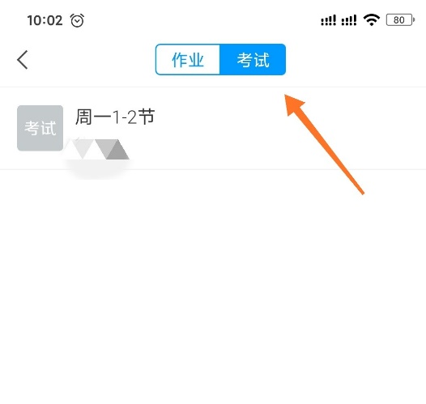
四、在课程的讨论中查看考试通知，有特殊情况的同学也可以发表问题给老师
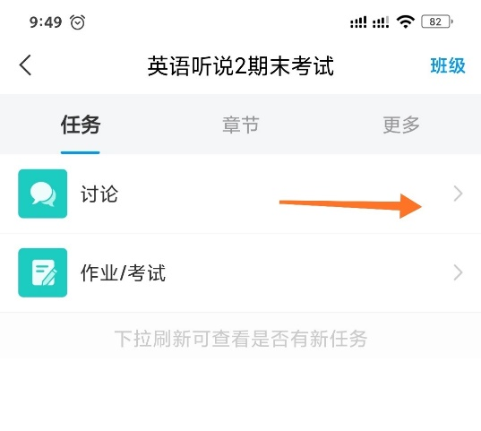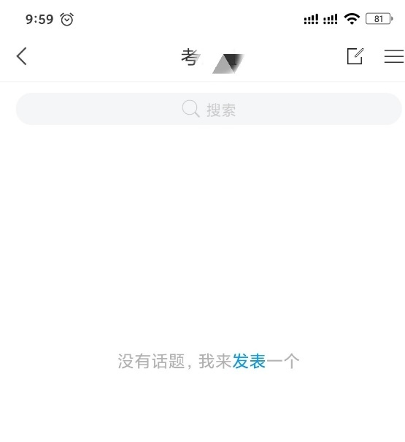
若老师已放班级群聊的禁言，可以在班级群聊中咨询老师
